NORSK PRESSEFORBUND
NORSK REDAKTØRFORENING

Oslo tingrett
v/sorenskriver Geir Engebretsen
Postboks 8023 Dep.
0030 Oslo

Oslo 28. mars 2012

Plasseringer under hovedforhandlingene i 22. juli-saken

Vi er blitt oppmerksom på at Oslo tingrett ved plasseringer av aktører, pårørende og mediefolk i hovedforhandlingssalen er kommet fram til en løsning der svært mange av mediefolkene vil sitte bak tiltalte, uten mulighet til å observere ham i løpet av rettssaken.

Etter det vi forstår bygger planen på at siktede, forsvarerne og vaktene skal sitte til venstre for dommerbordet i sal 250 og at medarbeidere fra mediene er tiltenkt bl a de vel 60 sitteplasser bakenfor. Dette er en uholdbar løsning og vi vil så sterkt vi kan anmode Oslo tingrett om å endre på plasseringen slik at flest mulig kan se tiltalte under rettssaken. Dette er fullt mulig, ved å flyttet tiltaltes plass til høyre side for dommerbordet. Dette vil gi nær sagt alle i salen en langt bedre generell oversikt og ikke minst god utsikt til tiltalte.

For medienes medarbeidere er dette helt vesentlig. Både for den som skal referere, kommentere og tegne – og kanskje også fotografere når det er tillatt - er det av stor viktighet å få med seg kroppsspråk og andre reaksjoner hos tiltalte i løpet av saken. Noen av journalistene vil også kombinere disse ulike arbeidsteknikkene og det vil være uttrykk for liten forståelse for det arbeid medienes representanter skal utføre, dersom domstolen velger å plassere dem i en posisjon hvor de ikke kan se tiltalte under saken.

Det skal ha vært uttalt at det er fast praksis at tiltalte skal sitte på venstre side for dommerbordet. Dette er ikke korrekt. Som siktet i 22. julisaken satt tiltalte selv på høyre side under det seneste fengslingsmøte i saken. Samme løsning – med tiltalte på høyre side for dommerbordet – var det i NOKAS-saken i lagmannsrett 2007 (se vedlagte illustrasjonsside, figur 1), i Treholt-saken i Oslo i 1985 (figur 2), i Liland-saken i Sarpsborg 1970 og også så langt tilbake som i Tranmæl-saken i Oslo i 1921 (figur 3).

Det er også hevdet at det er sikkerhetsgrunner til at tiltalte skal plasseres på den plass som er planlagt, fordi dette er nærmest til den inngang til salen som han skal føres inn og ut av. Vi har vanskelig for å akseptere dette som eneste sikkerhetsmessige mulighet, så lenge det er bare få meters forskjell mellom de to plasseringene og begge alternativene er innenfor et fysisk avgrenset område i rettssalen. Vi vil også peke på muligheten for å sette inn en ny dør i veggen like bak der tiltalte bør sitte etter vårt forslag. Både omplassering og innsetting av dør er praktisk mulig og det er etter vår oppfatning da bare viljen det kommer an på.

Mht risikoen for angrep mot tiltalte fra utenforstående, er vi kjent med at tinghusets ledelse og politiet har satt i verk omfattende kontrolltiltak som vil gjøre tinghuset bortimot hermetisk lukket under rettssaken. Det vil være umulig å smugle skytevåpen inn i rettssalen.

Vi vil på det sterkeste anmode tingretten om å endre på plasseringen av tiltalte i tråd med vårt forslag. Forslaget er klart den beste løsning, i og med at alle får noenlunde lik utsikt til tiltalte.

Vi ber også tingretten om å innkalle til et siste møte i Mediegruppa for å utveksle synspunkter på dette spørsmålet og andre ”restspørsmål” i tilknytning til saken.

Med vennlig hilsen

Norsk Presseforbund Norsk Redaktørforening

(sign) (sign)

Per Edgar Kokkvold Nils E. Øy
Generalsekretær Generalsekretær

Kopi til Wenche Elisabeth Arntzen, Arne Lyng, Irene Ramm
Illustrasjonsside:
NOKAS-saken (fig 1)
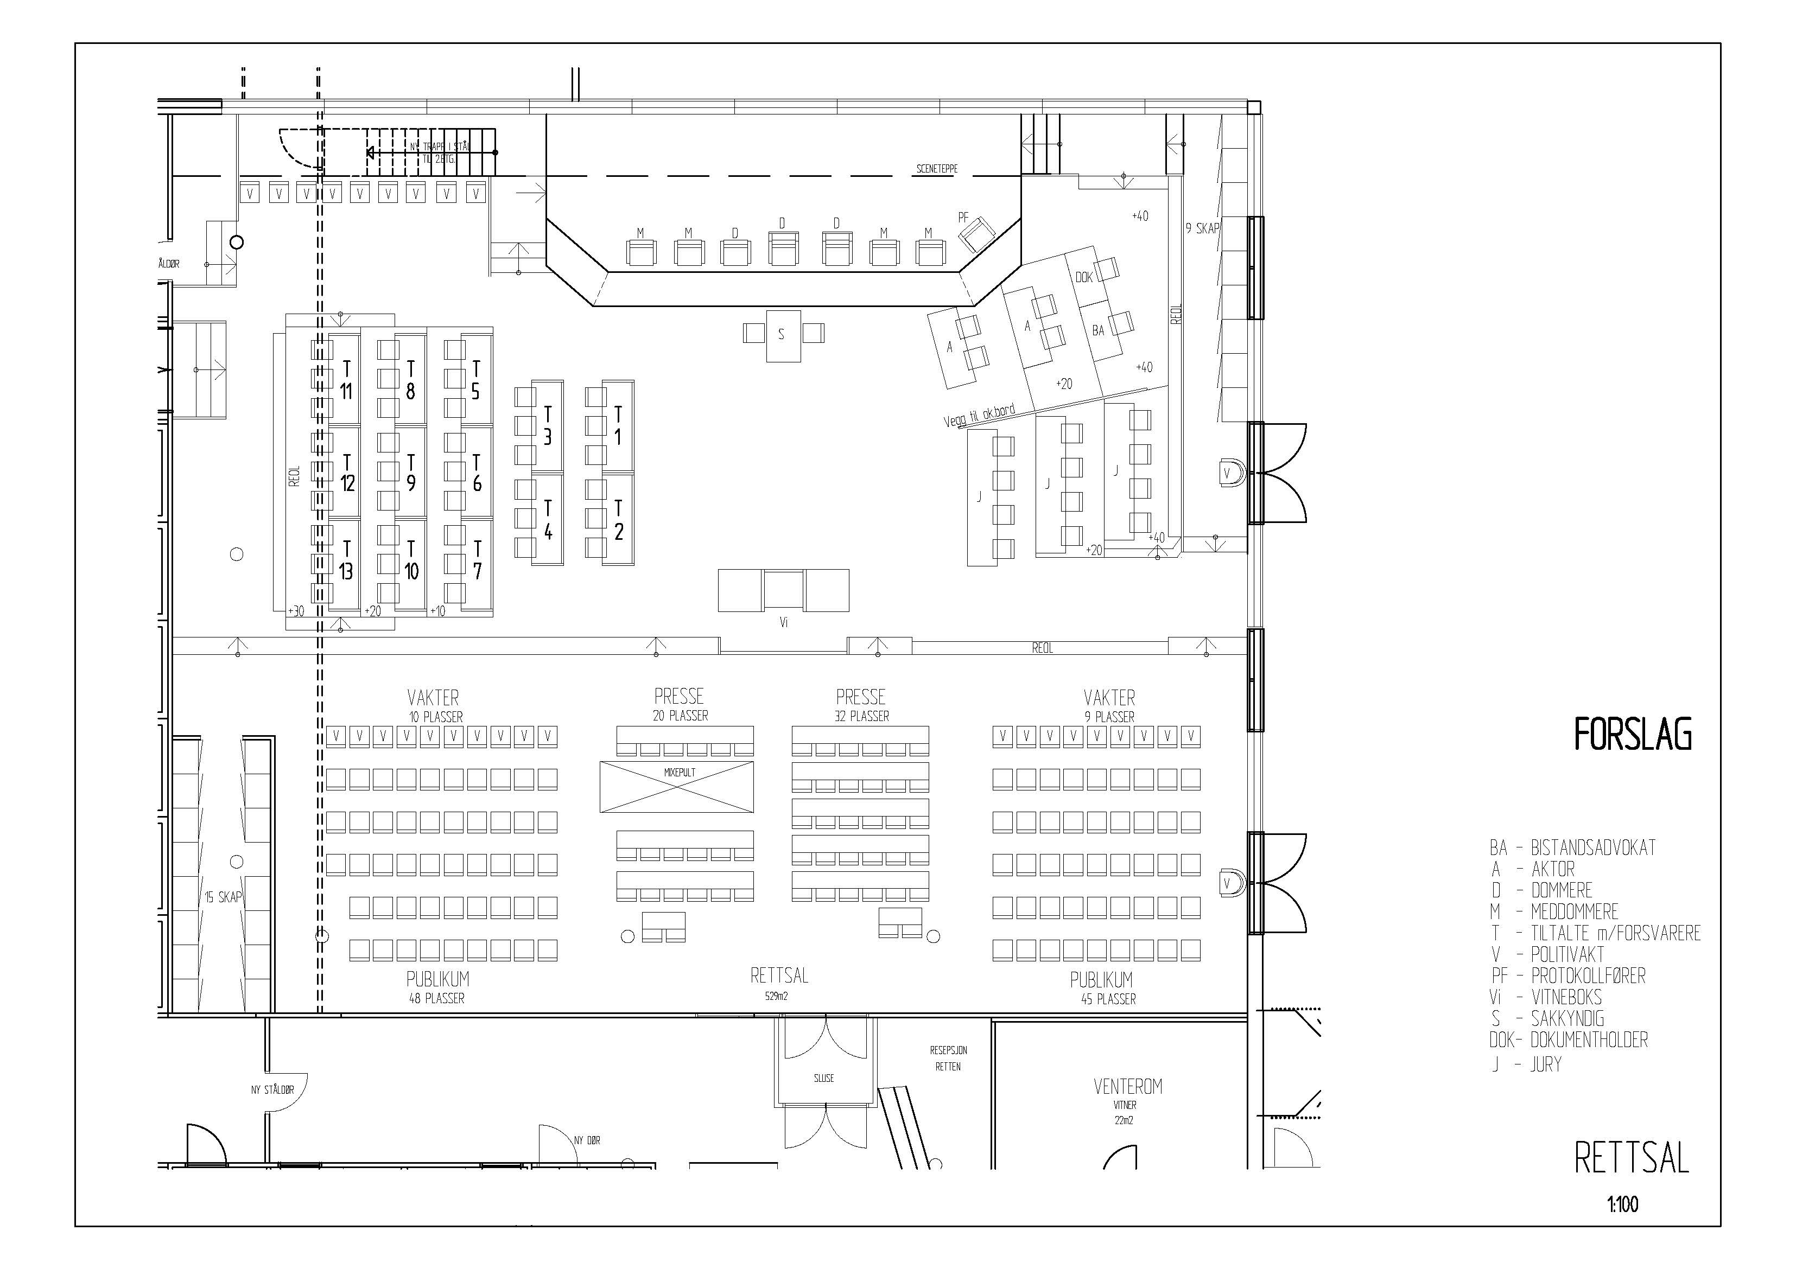
TREHOLT-SAKEN (fig 2)
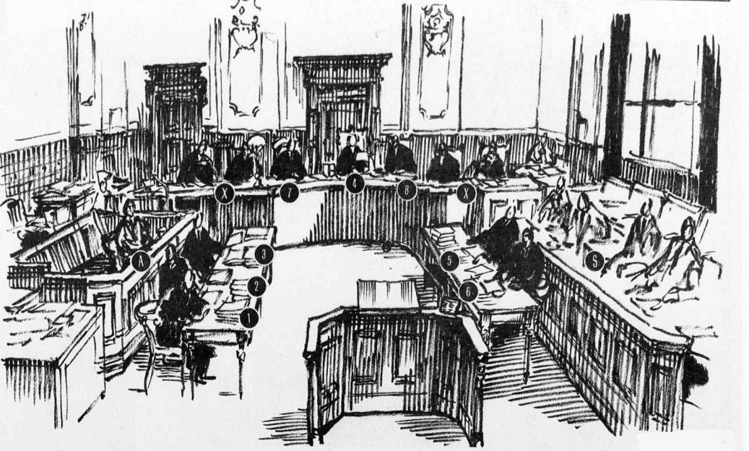
TRANMÆL-saken (fig 3)
